DE PERIODO |  |  |  |  |  | X |  | DE PLAN DE MEJORA |  |  |  |  |  |  |  |  |  | DE AUSENCIA
FECHA |  | 01-06-2020 |  |  |  |  |  |  | PERIODO N° |  |  |  |  |  | 1
GRADO |  |  |  |  | DECIMO |  |  |  | GRUPO |  |  |  |  |  | 1, 2 y 3.
DOCENTE |  | Luis A. Montiel C. |  |  |  |  |  |  |  | ASIGNATURA |  |  | Física
- METODOLOGÍA DE TRABAJO:
Realizar una lectura comprensiva de la guía y realizar las actividades en Word o en el cuaderno, teniendo como apoyo los videos de youtube que se presentan en los enlaces agregados. Recuerde que la solución de las actividades se debe cargar individualmente en la aplicación Teams.

- REFERENTE CONCEPTUAL: Interpretación de las gráficas.

El movimiento de Traslación que estamos estudiando nos permite representar en un eje de coordenadas, donde el eje de abscisas representa al tiempo y el de ordenadas a la aceleración o a la velocidad o a la trayectoria o camino recorrido una línea que nos proporciona una interesante información de un modo muy sencillo. En términos generales se presentan tres tipos de graficos:
- Gráficos de posición contra tiempo o espacio contra tiempo ( e Vs t).
- Gráficos de velocidad contra tiempo ( v Vs t).
- Gráficos de aceleración contra tiempo ( a Vs t).
Todos los gráficos antes mencionados se realizan en un plano cartesiano, pero con la salvedad que s generalmente se usa el primer cuadrante y algunas veces también el cuarto cuadrante del plano cartesiano. Veamos y analicemos cada uno de los siguientes ejemplos.
Ejemplo1. : ¿Qué lees en las 2 gráficas siguientes?
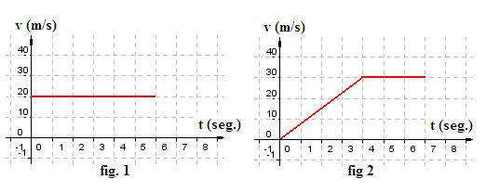
En la primera leemos que durante 6 segundos la velocidad se ha mantenido constante e igual a 20 m/s.
En la segunda leemos que partiendo del reposo (su velocidad es 0 al comienzo) ha ido aumentando la velocidad (ha ido acelerando) de modo que la velocidad ha alcanzado a 30 m/s en 4 segundos.
Esto quiere decir que la aceleración ha sido:
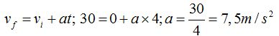
Luego ha continuado con velocidad constante (30 m/s) durante los siguientes 3 segundos.
Ejemplo 2. Interpreta la gráfica siguiente:
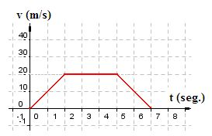
Respuesta: Parte del reposo, acelera uniformemente durante 2 segundos, mantiene la velocidad adquirida de 20 m/s durante 3 segundos y finalmente desacelera durante 2 segundos uniformemente hasta llegar a la velocidad 0 m/s.
Ejemplo 3. Interpreta la gráfica siguiente pero fíjate que en el eje de ordenadas figuran los valores del espacio en metros:
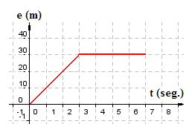
Respuesta: Comienza el recorrido saliendo de cero metros. Lleva una velocidad constante pues cada segundo recorre 10 metros. En 3 segundos ha recorrido 30 m. Después, permanece en reposo los 4 segundos siguientes.
Ejemplo 4. ¿Cómo interpretas la gráfica siguiente?
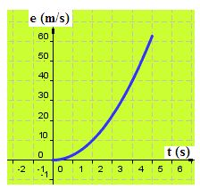

Respuesta: Se trata del espacio recorrido o distancia de un móvil donde el tiempo es la variable de una ecuación de 2º grado ya que representa a una rama de una parábola: ¿Por qué no hemos colocado la otra rama de la parábola de la figura anterior?
Respuesta: Porque no existen tiempos con valores negativos.
Ejemplo 5. ¿No encuentras algo extraño, algo absurdo en la gráfica siguiente?
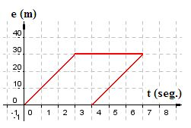
Respuesta: Después de permanecer inmóvil durante 4 segundos (hasta el segundo 7) vuelve atrás en el tiempo al segundo 4. Esto sucede en el cine no en la vida real, Hasta ahora el tiempo no se puede devolver eso ocurre por ejemplo en ciencia ficción ( Avengers end game).
- ACTIVIDAD A DESARROLLAR:
En primer lugar debes elaborar el separador del segundo periodo en el cuaderno, luego y de acuerdo con la lectura de la presente guía, según los videos agregados y el documento. Análisis de graficas cinemáticos, resuelve las siguientes preguntas y/o actividades.

- Transcribir la página 1 del documento análisis de graficas al cuaderno.
- Resuelve los dos ejercicios de la página 2 del documento análisis de gráficas.
- Cuáles son los diferentes tipos de gráficos, escoger un ejemplo que se explique en los videos y explicar su solución o interpretación.
- Observando la gráfica siguiente ¿podrías decir el espacio recorrido por el móvil entre el segundo 4 y el segundo 8?. ¿Cuántos metros ha recorrido el móvil?
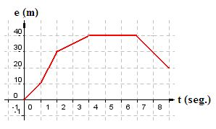
- EVALUACIÓN:
Se evalúan las actividades descritas anteriormente y agregadas en el menú tareas de la aplicación Teams, se realizará un cuestionario individualmente en Teams y se Formularán preguntas sobre estas competencias en la prueba de periodo desde el Master.
Nota: Por favor no enviar tareas o trabajos por el correo institucional, a menos que le autorice por parte del docente.

